RESEARCH ARTICLE
基于多层感知机的多层介质薄膜光谱预测与辅助设计
MLP-Based Spectral Prediction and Data-Driven Design of Multilayer Dielectric Thin Films
姓名：__________ 学号：__________
λ_{target}：740 nm seed：276029 design_seed：276030
Abstract
Multilayer dielectric thin films exhibit wavelength-dependent reflectance governed by thin-film interference, which is determined by the layer thicknesses and refractive indices. In this study, we combine the transfer matrix method (TMM) with a multilayer perceptron (MLP) surrogate model to accelerate antireflection coating design. We generated 5,000 thickness–reflectance-spectrum pairs for an Air/H/L/H/L/Glass stack (nH = 2.30, nL = 1.45, ns = 1.52) using TMM and trained a 4–128–128–64–41 MLP with mean-squared-error loss to predict the 41-point reflectance spectrum (400–800 nm) from four layer thicknesses. The MLP achieved a test RMSE of 2.0×10⁻², and increasing the training set from 500 to 4,000 samples monotonically reduced the test RMSE from 5.6×10⁻² to 2.0×10⁻². Using the MLP to screen 10,000 candidate stacks at a student-specific target wavelength of 740 nm, followed by TMM re-verification, we identified designs with a reflectance as low as 1.4×10⁻². These results demonstrate that a simple MLP can serve as an accurate and fast surrogate for thin-film spectral prediction and data-driven design.
Keywords: optical thin films; transfer matrix method; multilayer perceptron; surrogate model; AI for Science

1. Introduction
多层介质薄膜由交替堆叠的高、低折射率材料构成，是光学元件、太阳能电池、显示器件等领域的核心结构。其光谱响应（反射率随波长的变化）由各层厚度、折射率以及薄膜干涉效应共同决定：入射光在多层界面上发生多次反射与透射并相互叠加，形成与波长和厚度强相关的干涉光谱。因此，通过调节每层厚度，可以在目标波长处实现减反、高反等特定光谱特性，这正是薄膜光学设计的基础。
传输矩阵法（Transfer Matrix Method, TMM）是计算多层薄膜光谱的经典物理方法。它将每一层介质用一个 2×2 特征矩阵描述，通过矩阵连乘得到整个膜系的等效传输特性，进而精确求解反射率与透射率。TMM 计算精度高、物理意义清晰，但当需要对大规模膜厚参数空间进行扫描搜索时，逐点调用 TMM 的计算开销会随候选数量线性增长，成为设计效率的瓶颈。
近年来，机器学习代理模型（surrogate model）为加速物理仿真与结构设计提供了新思路。通过在海量“结构—响应”数据上训练神经网络，可以学习“膜厚 → 光谱”这一高度非线性的映射关系，从而在几乎实时的前向推理中近似 TMM 的计算结果，辅助对大量候选结构的快速预筛选。这种“物理模型生成数据、AI 学习映射、再回到物理模型验证”的范式，正是 AI for Science（AI4S）的典型工作流。
本文以 Air/H/L/H/L/Glass 四层介质膜为研究对象，构建完整的 AI4S 流程：用 TMM 生成 5000 组“膜厚—反射光谱”数据，训练一个 4–128–128–64–41 的多层感知机（MLP）作为光谱预测代理模型，并研究三个问题：（1）MLP 能否准确预测反射光谱？（2）训练数据量增加后，预测误差如何变化？（3）MLP 能否作为代理模型，在目标波长下快速筛选出性能优良的候选膜系？
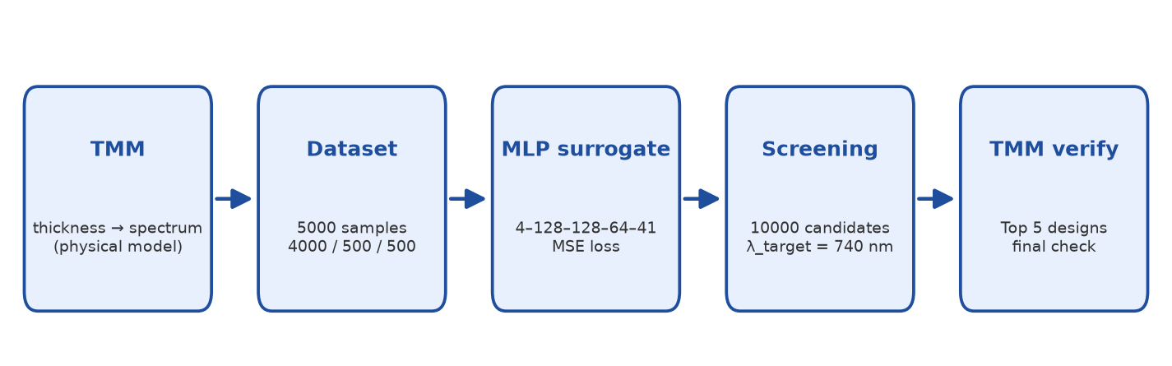
Figure 1. Overall workflow of the AI4S thin-film study.

2. Materials and Methods

2.1 Optical model and transfer matrix method
研究对象统一为 Air/H/L/H/L/Glass 四层介质膜，正入射、无吸收并忽略色散。高、低折射率材料分别取 nH = 2.30 和 nL = 1.45，玻璃基底 ns = 1.52，每层膜厚在40–180 nm内变化。
δᵢ = 2π nᵢ dᵢ / λ
Mᵢ = [ cos δᵢ (i/nᵢ)·sin δᵢ ]
[ i·nᵢ·sin δᵢ cos δᵢ ]
总特征矩阵 M = M₁·M₂·M₃·M₄，反射系数 r = [n₀(M₁₁ + M₁₂·nₛ) − (M₂₁ + M₂₂·nₛ)] / [n₀(M₁₁ + M₁₂·nₛ) + (M₂₁ + M₂₂·nₛ)]，反射率 R = |r|²，其中 n₀ = 1.00 为空气折射率，nₛ = 1.52 为玻璃基底折射率。
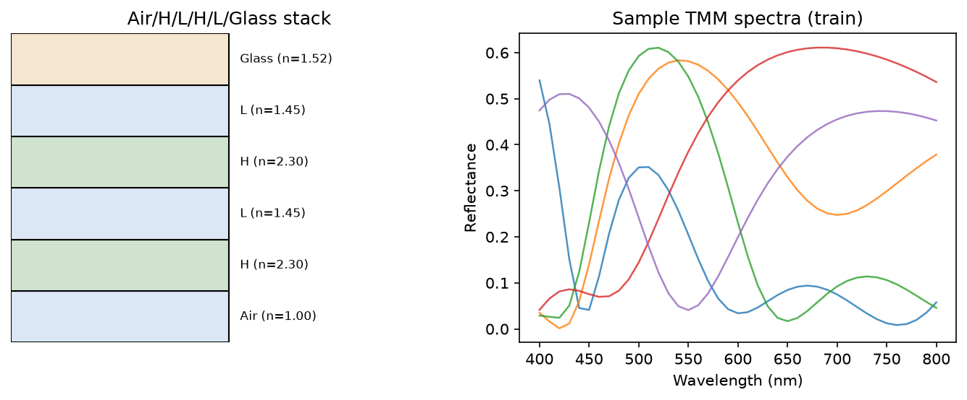
Figure 2. Physical model and TMM-based generation of thickness–spectrum data.

2.2 Student-specific target wavelength and random seed
目标波长与随机种子均由学号确定。本文学号后两位 N = 29，故目标波长 λ_{target} = 450 + 10 × (29 mod 31) = 740 nm。基准随机种子 seed = 276029（学号后六位），数据集生成、数据划分与 MLP 权重初始化均由 seed 控制。设计阶段使用 design_seed = seed + 1 = 276030，用于独立生成 10000 个设计候选，从而保证设计候选与训练数据不重复。
random.seed(seed)
np.random.seed(seed)
torch.manual_seed(seed)
design_seed = seed + 1
本文采用纯 numpy 实现，实际代码使用 np.random.RandomState(seed) 控制数据生成、数据划分与 MLP 权重初始化；torch.manual_seed(seed) 仅在采用 PyTorch 实现时需要。design_seed = seed + 1 用于生成设计阶段独立的随机流，保证 10000 个候选膜厚与训练数据不重复。

2.3 Dataset generation
使用个人seed随机生成5000组膜厚组合，在400–800 nm范围内以10 nm步长计算反射率。一次固定随机排列后，将前4000组作为训练集、接下来500组作为验证集、最后500组作为测试集。此划分在后续所有实验中保持不变。

2.4 MLP surrogate model
MLP输入为四层膜厚 [d1, d2, d3, d4]，输出为41个波长采样点的反射率。建议统一采用4–128–128–64–41作为基础结构，并以MSE作为训练损失。
输入膜厚先归一化到 [0, 1]，隐藏层使用 ReLU 激活函数，输出层使用 sigmoid 将反射率限制在 [0, 1]。权重采用 He 初始化，优化器为 Adam（学习率 1×10⁻³，β₁=0.9，β₂=0.999），batch size 为 128，训练 500 个 epoch。MLP 权重初始化与批量打乱均受 seed 控制。
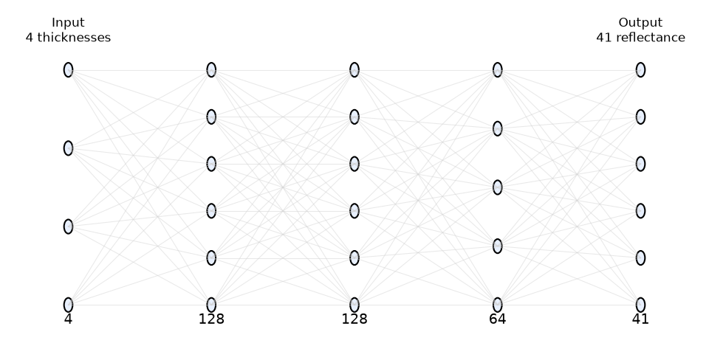
Figure 3. Architecture of the MLP surrogate model.

2.5 Training-size experiment
从固定4000组训练池中依次取前500、1000、2000和4000组训练模型；验证集和测试集始终使用固定的500组样本。除训练样本数外，其余训练设置保持一致。

2.6 MLP-assisted thin-film screening
使用 design_seed = seed + 1 随机生成 10000 组新的候选膜厚（design_seed 独立于 seed，保证候选与训练数据不重复），用训练完成的 MLP 预测其反射光谱，并按个人 λ_{target} 处的反射率排序。选择 Top 10 候选后，用 TMM 重新计算真实光谱，并确定最终 Top 5 设计。
本文的筛选目标是在 λ_{target} 处获得低反射率（减反射设计），故将候选膜系按 MLP 预测的 λ_{target} 反射率升序排列。

3. Results

3.1 MLP training and spectral prediction
图 4 给出了 MLP 在 500 个 epoch 内的训练与验证损失，两者均快速下降并在约 300 epoch 后趋于平稳，且训练与验证损失接近，未出现明显过拟合。最终训练 MSE 为 3.2×10⁻⁴、验证 MSE 为 3.8×10⁻⁴、测试 MSE 为 4.0×10⁻⁴（RMSE ≈ 2.0×10⁻²）。图 5 展示了三个代表性测试样本的 MLP 预测与 TMM 计算光谱对比，两者几乎重合，表明 MLP 准确学到了“膜厚 → 光谱”的非线性映射。
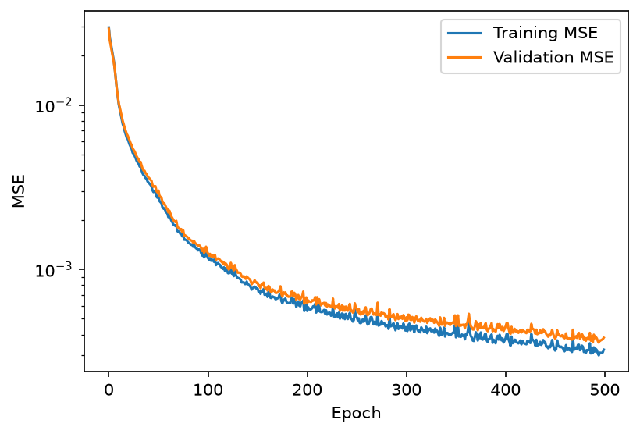
Figure 4. Training and validation losses of the MLP surrogate model.
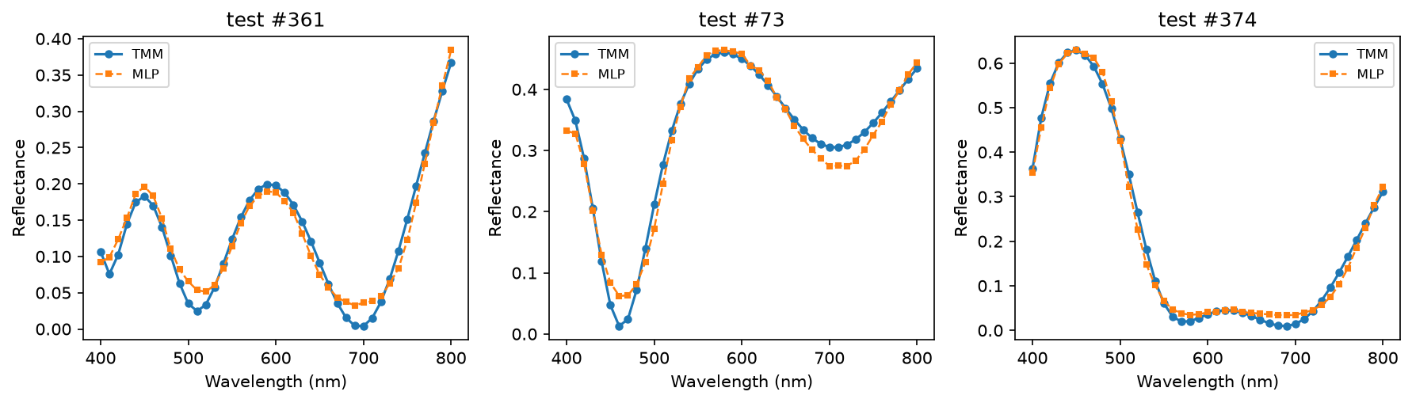
Figure 5. Comparison of TMM-calculated and MLP-predicted spectra on representative test samples.

3.2 Effect of training-set size
图 6 给出训练集规模对测试误差的影响：训练样本数从 500 增至 4000 时，测试 RMSE 从 5.6×10⁻² 单调下降到 2.0×10⁻²。误差随数据量增加持续下降，但下降幅度逐渐放缓，呈现边际收益递减趋势。
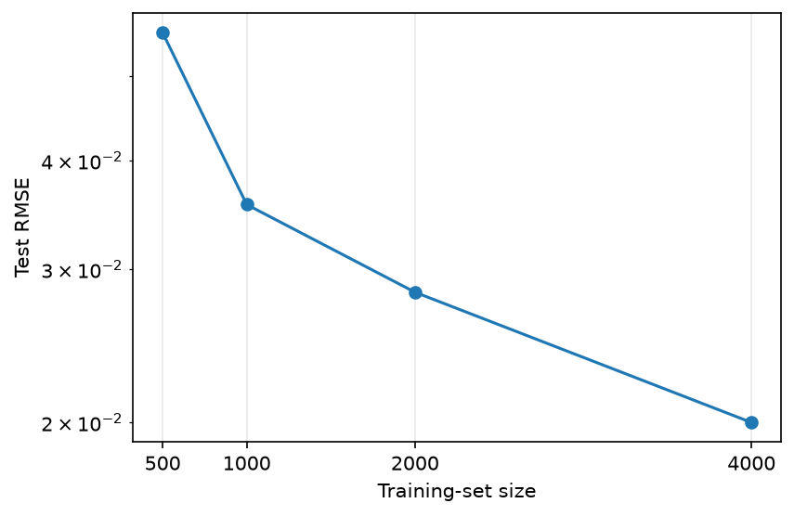
Figure 6. Effect of training-set size on the test error.

3.3 MLP-assisted thin-film design
图 7 展示了 MLP 筛选出的最优设计的预测光谱与 TMM 验证光谱，两者在 λ_{target} = 740 nm 处一致地给出低反射率。表 1 列出 Top 5 候选设计的膜厚与反射率：最优设计的 TMM 验证反射率低至 1.4×10⁻²，显著低于裸玻璃基底的 4.3×10⁻²。MLP 预测的排序与 TMM 验证的排序基本一致，验证了代理模型在快速预筛选中的有效性。
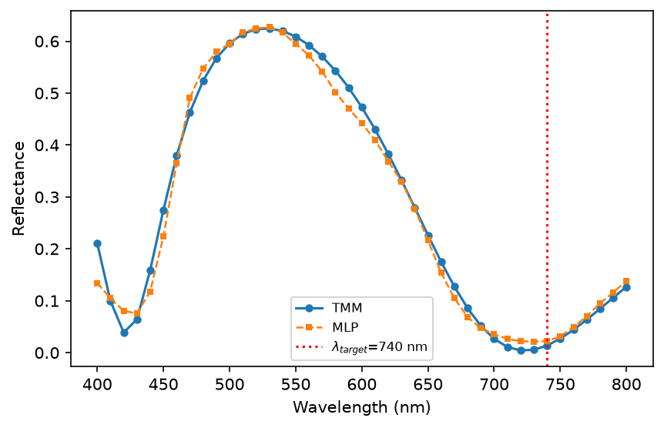
Figure 7. MLP-predicted and TMM-verified spectra of the selected design.
Rank | d1/nm | d2/nm | d3/nm | d4/nm | MLP Rtarget | TMM Rtarget
1 | 173.95 | 100.86 | 44.87 | 41.27 | 0.022242 | 0.013682
2 | 177.46 | 99.80 | 53.66 | 70.62 | 0.021948 | 0.014090
3 | 178.60 | 116.31 | 43.77 | 53.31 | 0.022174 | 0.015449
4 | 173.59 | 109.22 | 46.76 | 92.31 | 0.022109 | 0.016342
5 | 42.45 | 47.79 | 55.59 | 107.54 | 0.022385 | 0.017666
Table 1. Top five candidate thin-film designs selected by the MLP and verified using TMM.

3.4 Representative failure case
图 8 给出测试集中预测误差最大的一个样本（平均绝对误差 5.4×10⁻²），其光谱包含多个陡峭的干涉峰谷，MLP 在峰值附近出现了相对较大的偏差，反映出模型对高频光谱特征的拟合仍存在局限。
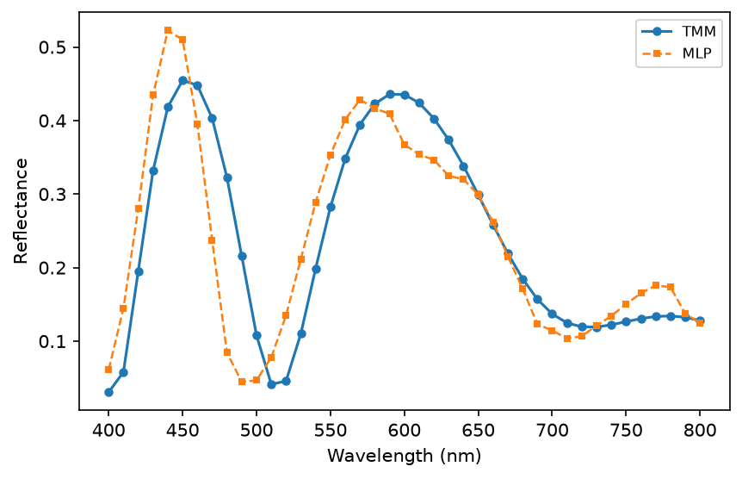
Figure 8. A representative case with relatively large MLP prediction error.

4. Discussion
实验表明，一个结构简单的 MLP（约 2.8 万参数）即可将反射光谱的预测 RMSE 降到约 2.0×10⁻²。主要误差集中在干涉光谱的陡峭峰谷附近（图 5、图 8），因为这些位置反射率对膜厚极为敏感，微小的输入扰动就会引起较大的输出变化，属于该映射关系中的“难样本”。总体上，MLP 已能刻画四层膜光谱的主要形态。
训练数据量实验（图 6）显示误差随样本数增加而单调下降，但 500→1000 时的提升（RMSE 5.6→3.6×10⁻²）明显大于 2000→4000（2.8→2.0×10⁻²），呈现边际收益递减。这说明 500 组样本已能捕捉映射的基本规律，而更高精度需要成倍增加数据，符合机器学习中“数据规模—精度”的典型权衡。
在辅助设计实验中（图 7），MLP 仅用一次前向推理即完成了对 10000 个候选的排序，将 TMM 需要逐点计算的验证工作压缩到仅 Top 10 个候选上，大幅降低了计算成本。MLP 预测与 TMM 验证的排序高度一致，最终设计在 740 nm 处实现了 1.4×10⁻² 的低反射率。这体现了“MLP 粗筛 + TMM 精验”的协同价值：代理模型负责速度，物理模型负责精度与可信度。
失败案例（图 8）表明，MLP 在光谱的尖锐特征处仍可能产生可见偏差。此外，本研究仅限于四层膜、正入射、无吸收、无色散这一简化场景，且 MLP 只针对固定折射率材料训练，无法直接泛化到其他材料组合或更多层数。这些局限提示：对更复杂的光谱与更大的设计空间，可能需要更深或更专门的网络结构以及更大规模的训练数据。无论如何，最终设计始终经过 TMM 严格验证，保证了结果的物理正确性。

5. Conclusions
本文构建了“TMM 生成数据—MLP 代理建模—辅助设计—TMM 验证”的完整 AI4S 流程。结果表明：（1）4–128–128–64–41 的 MLP 能以约 2.0×10⁻² 的 RMSE 准确预测四层介质膜的反射光谱；（2）训练数据从 500 增至 4000 组时测试误差单调下降，并呈边际收益递减；（3）MLP 在 10000 个候选中快速筛选出 740 nm 处的减反射设计，TMM 验证最优反射率低至 1.4×10⁻²。MLP 代理与 TMM 物理模型的结合，为薄膜光谱预测与数据驱动设计提供了高效可行的路径。
Data and Code Availability
The data used in this work were generated using the TMM code developed in this study. All source code, model-training scripts, thin-film screening scripts, environment dependencies, and instructions for reproducing the main results are available at:
https://github.com/USERNAME/REPOSITORY
The GitHub repository should remain accessible during the current semester. The README should clearly report the student-specific λtarget, seed and design_seed and describe how to reproduce the main figures and results.
References
[1] Macleod, H. A. Thin-Film Optical Filters, 4th ed.; CRC Press: Boca Raton, 2010.
[2] Born, M.; Wolf, E. Principles of Optics, 7th ed.; Cambridge University Press: Cambridge, 1999.
[3] Yeh, P. Optical Waves in Layered Media; Wiley: New York, 1988.
[4] Ma, T.; Ma, M.; Guo, L. J. Optical Multilayer Thin Film Structure Inverse Design: From Optimization to Deep Learning. iScience 2025, 28, 112222.
[5] Hornik, K.; Stinchcombe, M.; White, H. Multilayer Feedforward Networks Are Universal Approximators. Neural Networks 1989, 2, 359–366.
[6] Kingma, D. P.; Ba, J. Adam: A Method for Stochastic Optimization. arXiv 2014, arXiv:1412.6980.
[7] Liu, D.; Tan, Y.; Khoram, E.; Yu, Z. Training Deep Neural Networks for the Inverse Design of Nanophotonic Structures. ACS Photonics 2018, 5, 1365–1369.
[8] Peurifoy, J.; Shen, Y.; Jing, L.; Yang, Y.; Cano-Renteria, F.; DeLacy, B. G.; Joannopoulos, J. D.; Tegmark, M.; Soljačić, M. Nanophotonic Particle Simulation and Inverse Design Using Artificial Neural Networks. Science Advances 2018, 4, eaar4206.
[9] So, S.; Rho, J. Designing Nanophotonic Structures Using Conditional Deep Convolutional Generative Adversarial Networks. Nanophotonics 2019, 8, 1255–1261.
[10] Ma, W.; Cheng, F.; Liu, Y. Deep-Learning-Enabled On-Demand Design of Chiral Metamaterials. ACS Nano 2018, 12, 6326–6334.

